**我院与贵州安顺市民族中等职业学校联合举办航海捕捞专业**

2016年6月3日贵州安顺市民族中等职业学校领导来到我院，就两校联合开办航海捕捞专业进行磋商，经协商拟定两校合作在安顺市民族中等职业学校开设航海捕捞驾驶和轮机教育，采取2+n培养模式，学生在安顺学习两年，在青岛学校n年，并先行与重骅公司签订就业协议，进行订单式海洋人才培养。

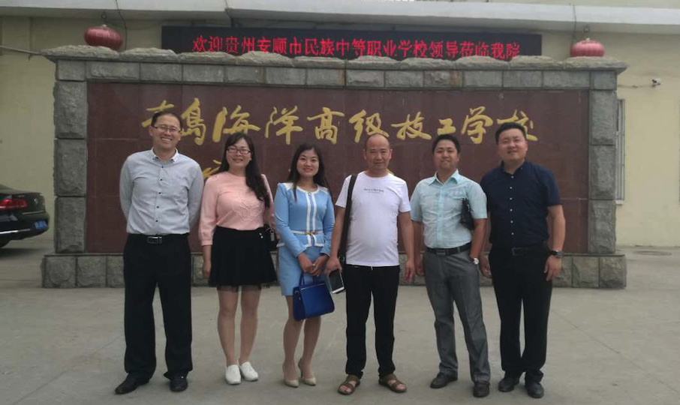

贵州安顺市民族中等职业学校领导莅临我校

贵州安顺市民族中等职业学校地处镇宁布依族苗族自治县，距黄果树大瀑布15公里，距龙宫风景区仅10公里，交通极为便利，校内小溪潺潺，绿树成荫，建筑错落有致，被誉为“盆景学校”。



贵州安顺市民族中等职业学校

青岛和安顺是结对帮扶合作城市，作为对口帮扶城市，青岛与安顺已经牵手20年，在文化交流、经贸合作等方面带动了安顺市的综合发展。目前，华通集团已投资建设青岛安顺产业园中心项目。《国务院关于加快发展现代职业教育的决定》指出：“国家支持东部地区职业院校扩大面向中西部地区的招生规模，深化专业建设、课程开发、资源共享、学校管理等合作。”我院与安顺市民族中等职业学校联合开展航海捕捞专业教育，是落实《国务院关于加快发展现代职业教育的决定》的重要行动。学院与安顺市民族中等职业学校联合举办航海捕捞专业，开辟了我院与西部地区学校合作办学的新篇章。

青岛海洋技师学院与安顺市民族中等职业学校，山地与滨海相恋，东部与西部对接，青岛安顺一家亲！

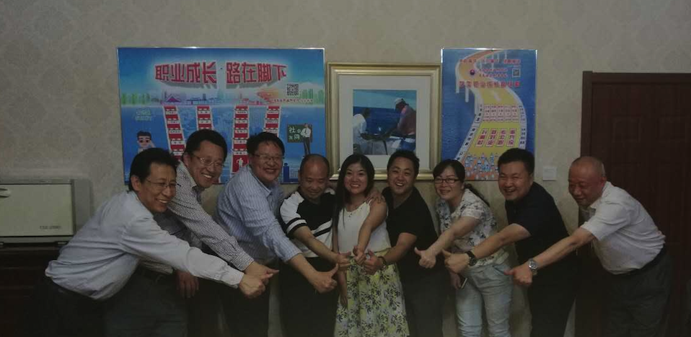

青岛安顺一家亲